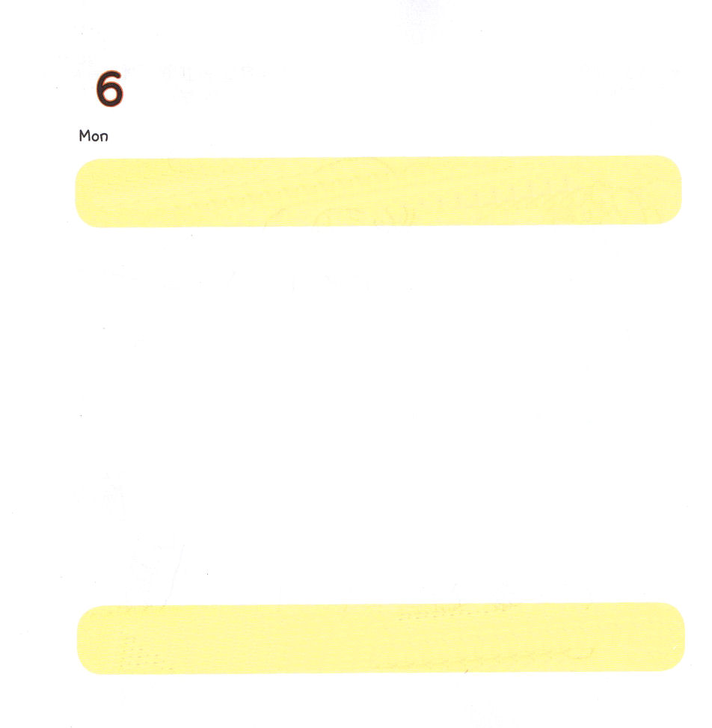

げつようび
にち

2:1～4 のになって、みながつにまっていた。(1)

ぜんせかいには ７０おくの ひとが いきています。
７０おくの ひとの なかで かみさまは
だれに いちばん かんしんを もって おられるでしょう。
かみさまが でんどうする くに、 でんどうする ひとを
とおして ぜんせかいを うごかして おられ
しゅくふくして くださいます。
わたしに くださった タラントを みつけて
よく そだてて かみさまの とうとい でしとして
おおきく なりましょう。

あいの かみさま。 わたしを でんどうする くにに うまれさせて
くださって でんどうしゃとして おおきくなるように させて くださって
ありがとうございます。 かみさまが くださる タラントを みつけて
よく そだてて かみさまの とうとい こどもとして おおきくなることが
できますように。イエス・キリストの おなまえによって おいのりします。アーメン

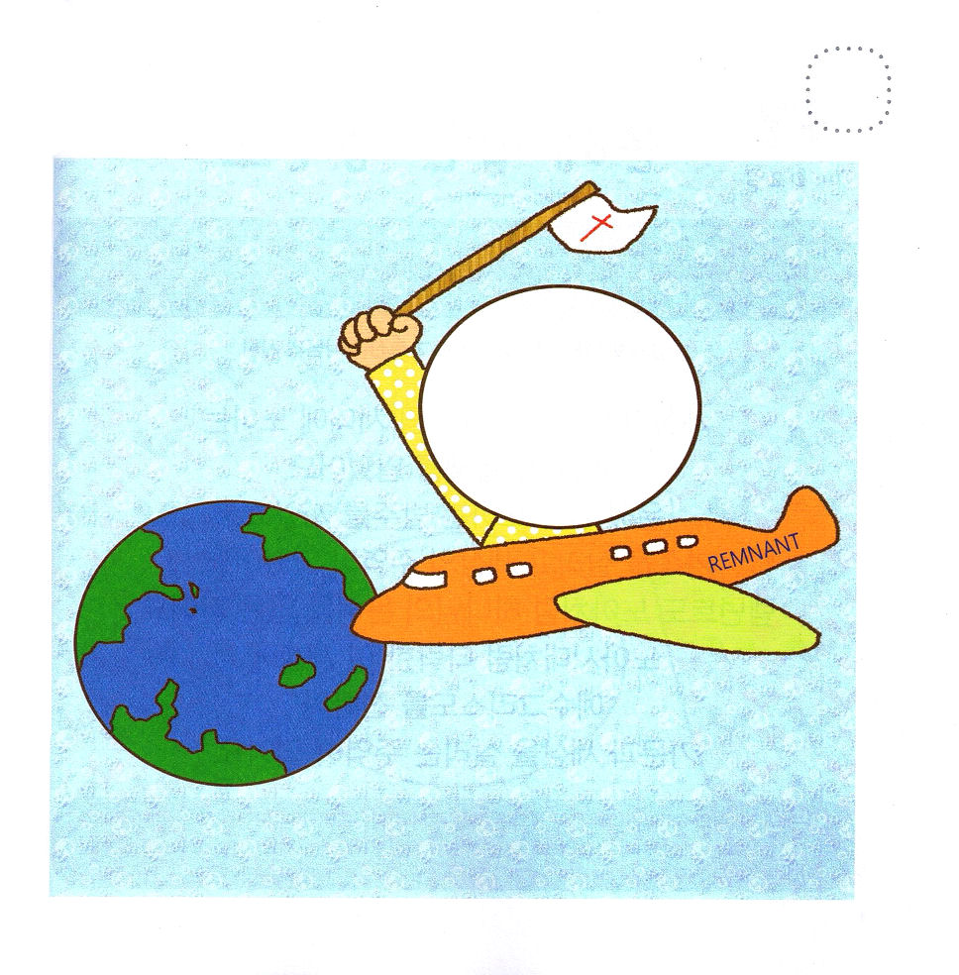
★ひこうきに のって とびまわり ぜんせかいに ふくいんを
のべつたえる わたしの かおを えに かいてみましょう。

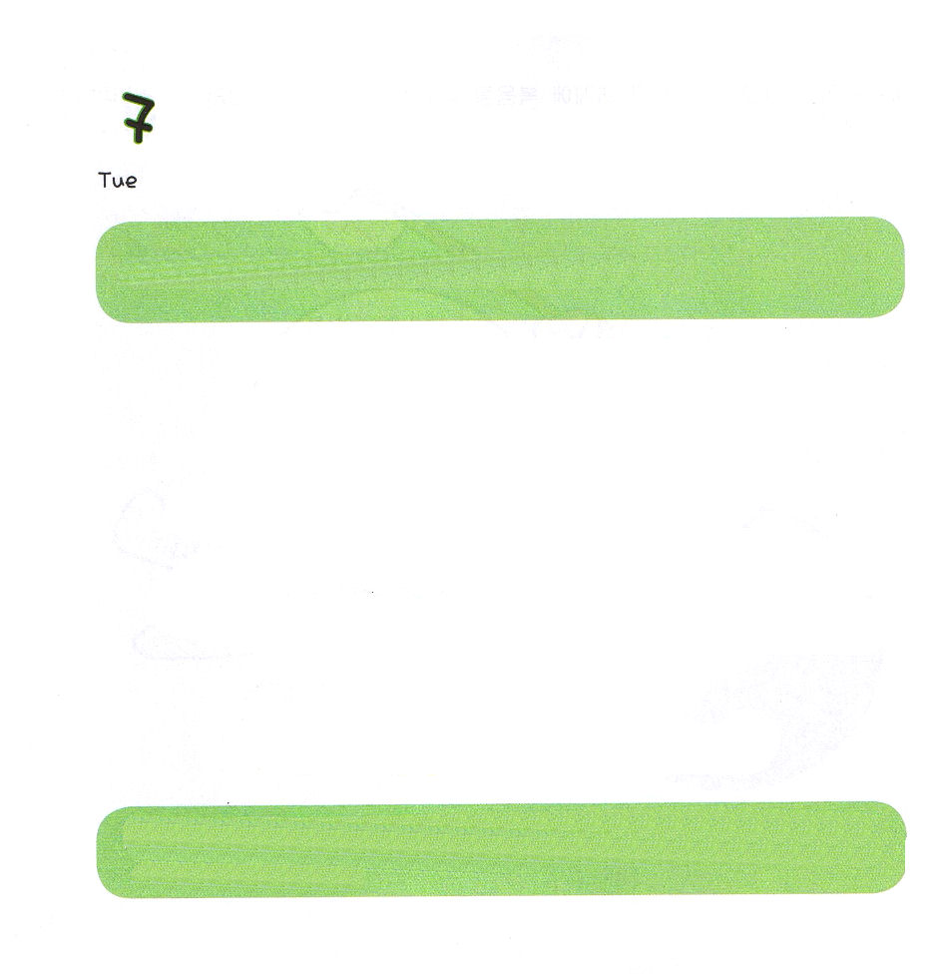
★かみさまは せかいを つくられる まえから わたしに むけた
けいかくを もって おられます。ママの おなかの なかに いた
わたしの すがたを そうぞうして えに かいて、 わたしに
むかった けいやくの みことばは なにかを パパとママと
いっしょに おはなし してみましょう。

かようび
にち

6:1～8 しかし、ノアは、のにかなっていた。(8)

このよが だらくした ネフィリムじだいに ノアは
かみさまの こころに かなっていました。
こころに かなっていた ノアは はこぶねを つくって
かぞくを いかし このよの しゅやくに なりました。
レムナントも ノアのように かみさまの こころに
かなった ものです。
ノアじだいの ように だらくした このよのなかに
イエス・キリストを つたえて
かけいと このよを いかす しゅやくに なりましょう。

あいの かみさま。わたしに すくいの めぐみを くださって
ありがとうございます。 パパとママを とおして みことばを まなび
ぜんせかいに イエス・キリストを つたえる しゅやくに ならせて
ください。 イエス・キリストの おなまえによって おいのりします。
アーメン

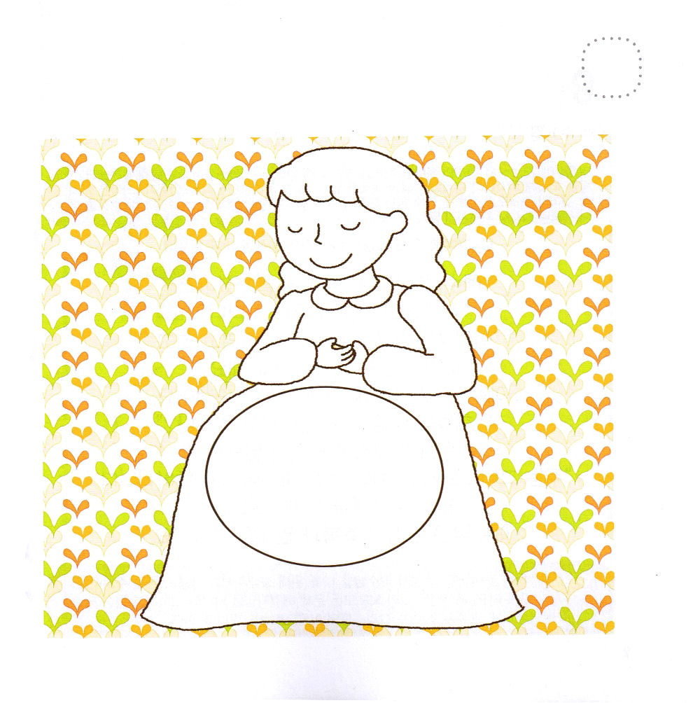

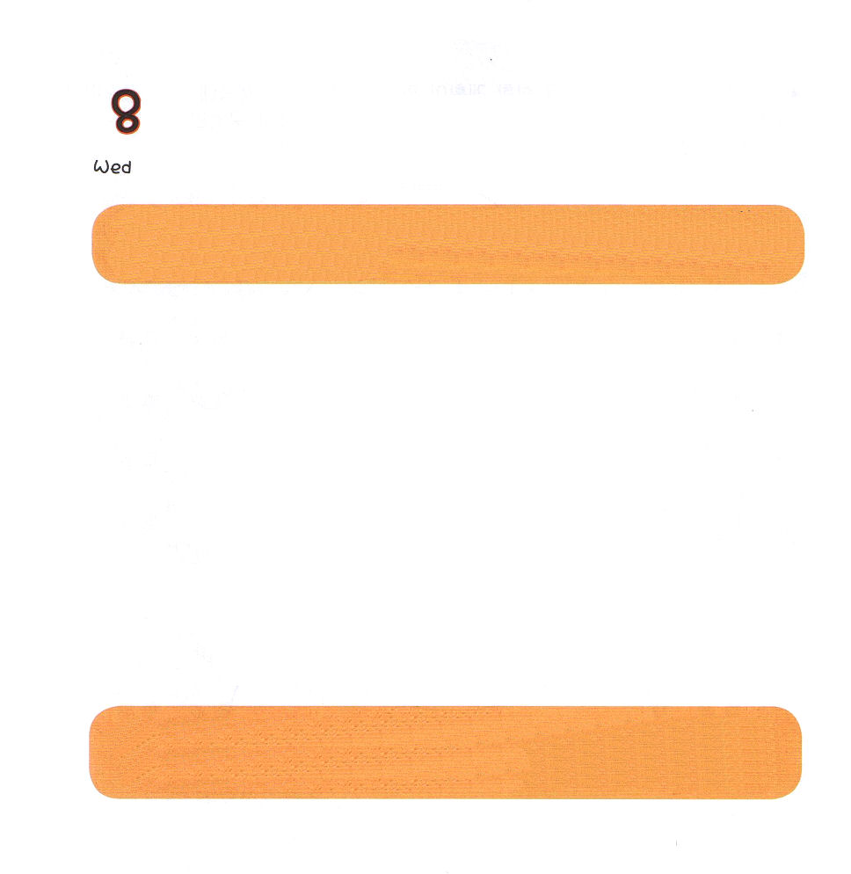
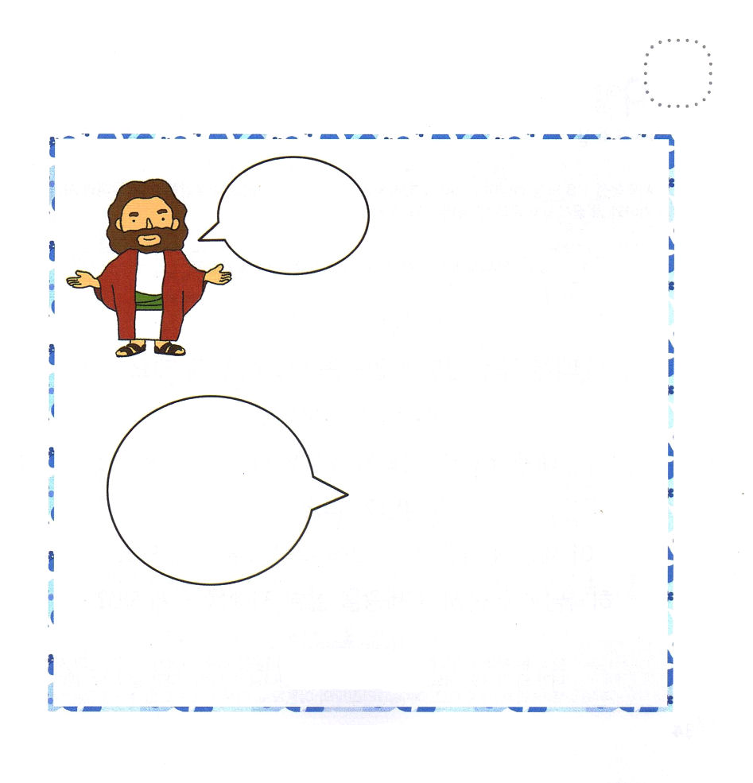

すいようび
にち

ヨシュア23:1～11 あなたがたの、ごが、あなたがたのかららをいやり、あなたがたののからいう。あなたがたは、あなたがたの、があなたがたにげたように、らのをしなければならない。あなたがたは、モーセののにしるされていることを、ことごとくとしてりない、そこからにもにもそれてはならない。 (5～6)

イエスさまは でしたちに きかれました。
「ひとびとは わたしを だれだと いいますか？」
「あるひとは イエスさまを よげんしゃだと いって
ある ひとは エリヤだと いっています」
イエスさまは でしたちに もういちど きかれました。
「あなたがたは わたしを だれだと おもっていますか？」
イエスさまの でし ペテロが いいました。
「あなたは いける かみの みこ キリストです」
ただしい こくはくを した ペテロに
イエスさまは いわの しゅくふくを けんいを くださいました。

ちちなる かみさま、 こなる イエスさまを わたしの ために
おくって くださって わたしを すくって くださって ありがとう
ございます。イエスさまは キリスト、 すべての もんだいの かいけつしゃ
であることを まいにち こくはくして いつも しんじて あじわうように
させてください。イエス・キリストの おなまえによって おいのりします。
アーメン

★イエスさまを キリストだと ただしく こくはくする わたしの
すがたを えで かいてみましょう。

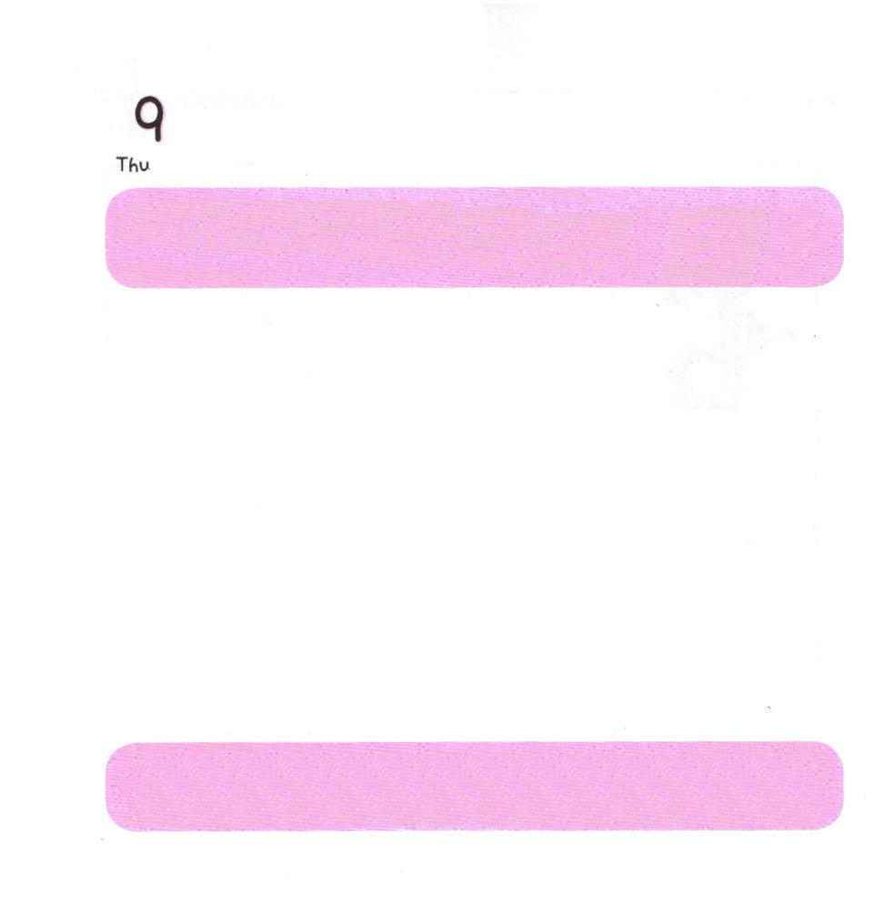

もくようび
にち

1:8 しかし、があなたがたのにまれるとき、あなたがたはをけます。そして、エルサレム、ユダヤとサマリヤの、およびのてにまで、わたしのとなります。

かみさまに しゅうちゅう すれば
わたしに ある みぶんと けんいを たしかに
しるように なります。
かみさまに しゅうちゅう すれば
わたしに ある タラントが なになのか
しるように なります。
かみさまに しゅうちゅう すれば
この よに ひつような ことが ただ ふくいんで あることを
しるように なります。
かみさまに しゅうちゅうすれば
このよを いかす ちえを うけるように なります。
いか

ただ おひとりの かみさま。 かみさまに しゅうちゅうして
こころを つくして あいする かみさまの こどもに なりたいです。
どんな ところでも どんな ときも かみさまの みことばに
したがって いきる レムナントに ならせて ください。
イエス・キリストの おなまえによって おいのりします。アーメン

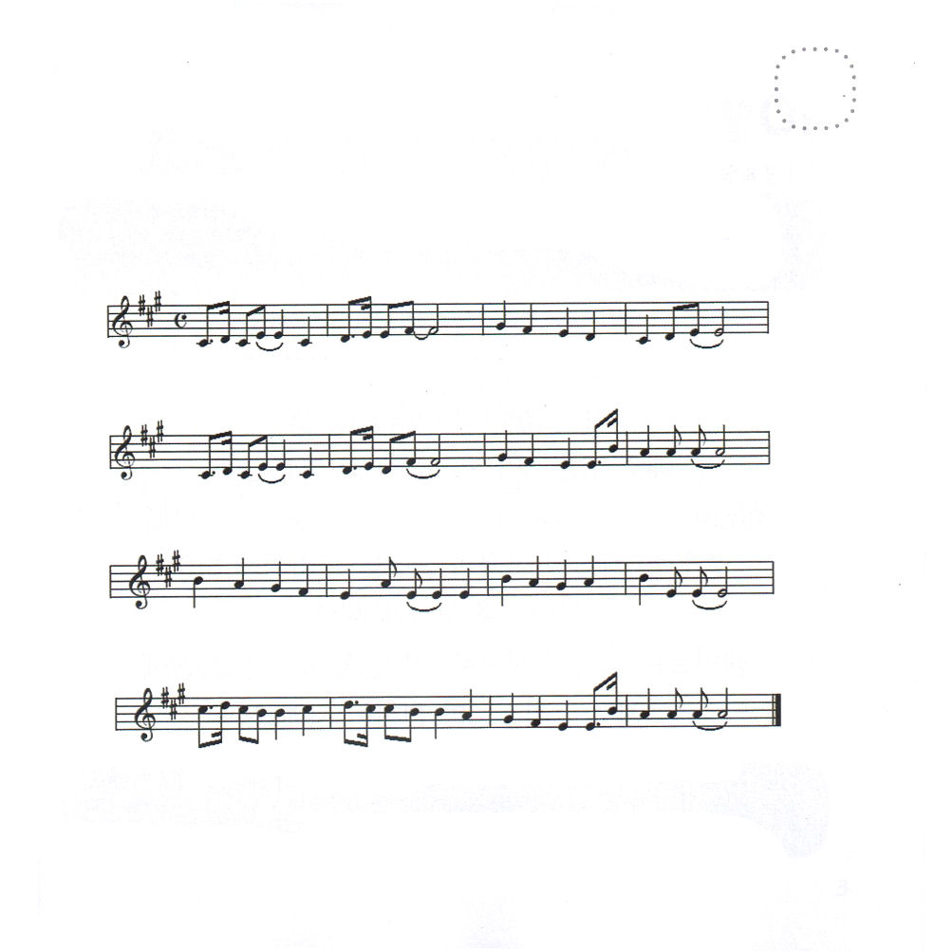
★さんびして うたいましょう。

しんめいき ６しょう ４せつ～９せつ

さくし ：ユ・フィヨン
さっきょく：ヤン・ジョンミン

わたしたちの かみさまは ゆ いいつの しゅです

こころつくし おもいつくし ちからつくしてあいします

しゅがわたしにめいじ られ たこのみこと ば こ ころに

ど- こ- で も どんなとき もみことば に- ついていこう

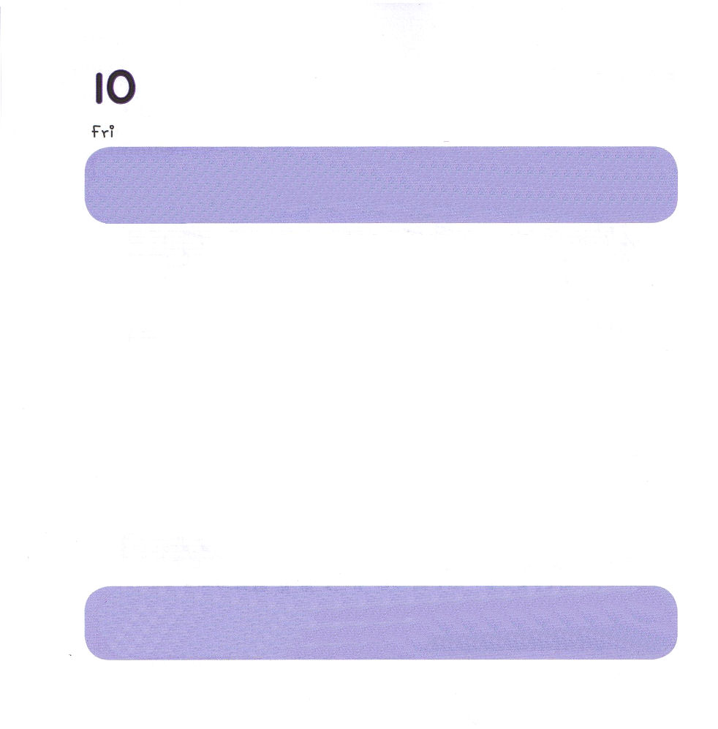

きんようび
にち

ヨハネ14:16～17 わたしはにおいします。そうすれば、はもうひとりのけをあなたがたにおえになります。そのけがいつまでもあなたがたと、ともにおられるためにです。その方は、のです。はそのをけれることができません。はそのをもせず、りもしないからです。しかし、あなたがたはそのをっています。そのはあなたがたとともにみ、あなたがたのうちにおられるからです。

イエスさまは たすけぬし せいれいさまを
おくってくださると やくそく してくださいました。
イエスさまを キリストとして うけいれた わたしの なかに
せいれいが ともに おられ わたしの こころと おもいを
まもって くださいます。
サタンは ひとの こころと おもいを こんらんさせて
かみさまを しらないように させます。
レムナントは せいれいの ちからで かみさまを しらない
このよに イエス・キリストを つたえる ものです。

すばらしい かみさま。ひとりご イエスさまを このよに おくって
くださって いまは せいれいで わたしと ともに おられることを
ありがとうございます。 こころと おもいを こんらんさせる サタンを
イエス・キリストの おなまえによって しばるように させてくださり、
ぜんせかいに イエス・キリストを つたえる でんどう でしとして
そだつように させてください。イエス・キリストの おなまえに
よって おいのりします。アーメン

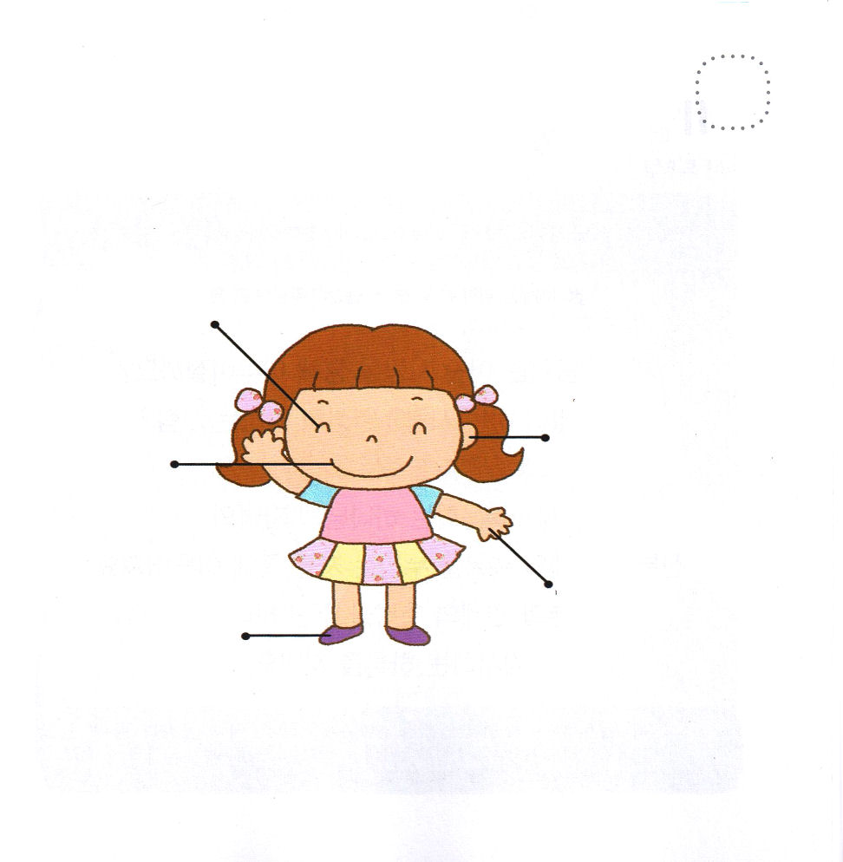
★せいれいに みたされる ために わたしの からだを
そのように つかいますか。じを なぞって かいて
どのように つかうのか はなして かいてみましょう。


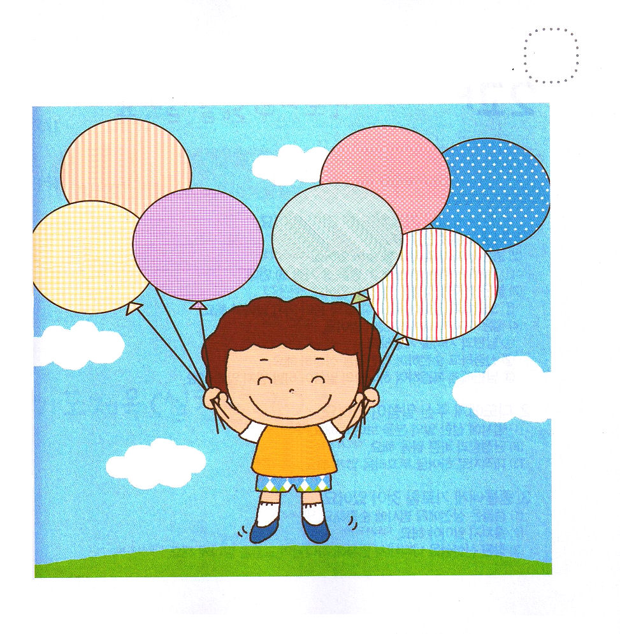

どようび
にち

3：１ ペテロとヨハネはのりのににってった。

せかいふくいんかは どんな ひとを とおして なされますか。
たくさん いのる ひとですか。
がんばって はたらく ひとですか。
べんきょうが よくできる ひとですか。
せかいふくいんかは かみさまの こどもの
みぶんと けんいの しゅくふくを あじわう ひとを
とおして なされます。
みぶんと けんいの しゅくふくを くださった かみさまに
かんしゃする いちにちを おくりましょう。

ちちなる かみさま。わたしを かみさまの こどもとして くださって
かみさまの こどもの みぶんと けんいの しゅくふくを くださって
ありがとうございます。みぶんと けんいの しゅくふくを あじわう
レムナントに ならせて ください。イエス・キリストの おなまえに
よって おいのりします。アーメン

★さいこうの しゅくふくを うけた レムナントは ７つの
しゅくふくを あじわって せかいふくいんかを しました。
じが ない ふうせんに ７つの しゅくふくの ないようを
かいて みましょう。

